**МБОУ Роговская ООШ**

Квест-игра

для учащихся 6-9 кл.

« Как мы знаем географию?»

Подготовила:

учитель географии

Бохан О.С.

Рогов -2025

**Предмет**: география

**Класс**: 6-9 класс

**Название материала**: квест-игра « Как мы знаем географию?»

**Вид ресурса**: дидактический материал

**Цель авторского материала**: создание условий для развития познавательной деятельности и интереса к географии у обучающихся 6-9 классов

**Задачи**:

* способствовать повышению эффективности изучения географии;
* отрабатывать навыки практического применения знаний по предмету;
* воспитывать интерес к предмету.

**Игра -**один из важнейших видов деятельности ребенка, его самовыражения, способ его совершенствования. В процессе игры развиваются внимание, память, воображение, вырабатываются навыки и привычки, усваивается общественный опыт. Игра представляет собой воссоздание социальных отношений между людьми, их поведение и принятие решений в условиях моделирования реальных ситуаций, общественной жизни. Игра носит воспитательно-образовательный и развивающий характер, поэтому её широко используют в настоящее время в учебно-воспитательном процессе.

Участвуя в игре, обучающиеся учатся радоваться успехам друзей, переживать из-за их неудач, оказывать помощь тем, кто нуждается в ней. Такое мероприятие сплачивает коллектив, создает атмосферу эмоционального комфорта, увлеченности.

При несомненных достоинствах курса географии в 6-9 классах: его логической целостности, перехода от общего к частному, проблемой остается малое количество часов для освоения предмета (1-2 часа в неделю). Перед учителем встает вопрос: «Как привлечь ребенка к изучению своего предмета, как вызвать интерес к своему предмету?» Ответ видится в создании дидактических пособий, в которых бы в увлекательной форме были собраны воедино учебные материалы школьного курса. Одним из таких пособий может стать квест-игра.

Содержание квест-игры направлено на успешное освоение учебного материала.

Игра может быть использована как урок-повторение или урок-обобщение в конце учебного года или как внеклассное мероприятие.

**Цель** игры – формирование позитивного интереса к географии через использование формы игры.

**Задачи**:

* развитие познавательных и творческих способностей учащихся;
* формирование умения работать в группе;
* расширение и углубление знаний учащихся по основным темам географии;
* через элементы игры привить любовь к географии;
* развитие познавательной деятельности и интересу к географии.

**Квест-игра для 6-9 классов «Как мы знаем географию»**

В игре участвуют 2 команды по 6 человек. Каждая команда выбирает себе название. Командам нужно пройти **5 станций.** Мероприятие проводится в помещении  школы. Команды путешествуют по станциям (*каждая команда получает свой маршрутный лист).*

ХОД ИГРЫ

**Вступительное слово учителя:**

Сегодня меж командами сраженье,

Но пусть обид не будет среди вас.

Ведь победитель или побеждённый,

Своей игрой не огорчите нас!

Мы будем рады, если вы в сраженье,

Покажите находчивость свою,

Уменье, знанье и веселье

Позволят вам сыграть вничью.

* каждая команда получает маршрутный лист с последовательным списком станций, чтобы не было столкновений между командами;
* для работы на станциях время регламентируется;
* каждая команда получает одинаковые задания на каждой станции.

**Станция 1. «Мореплавательная»**

Два века эпоха* открытий была.  
Известны и славны вершились дела.  
Немало открыли земель и морей,  
Исполнить смогли много дерзких идей.

Задание: выполнить 5 заданий на карточках, ответы занести в подготовленный бланк.

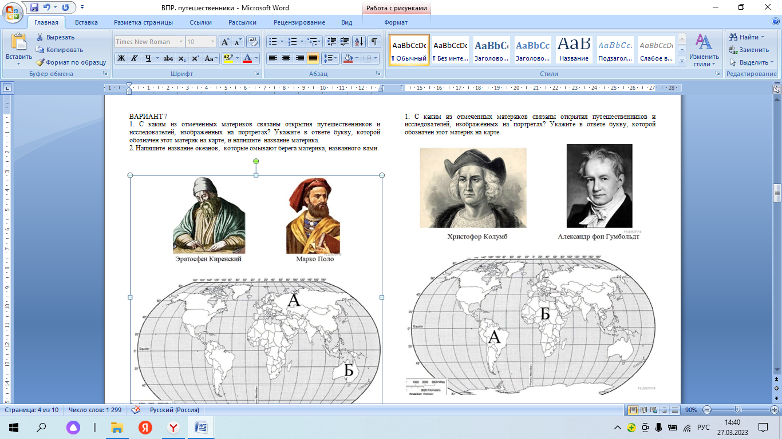 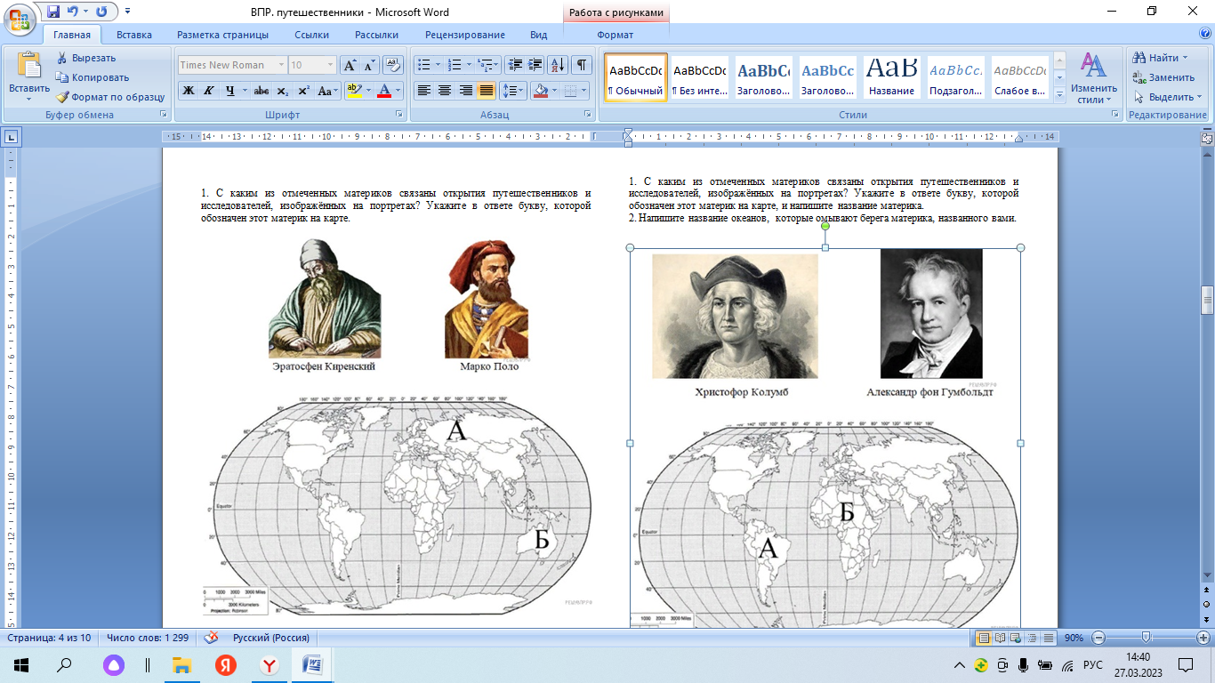

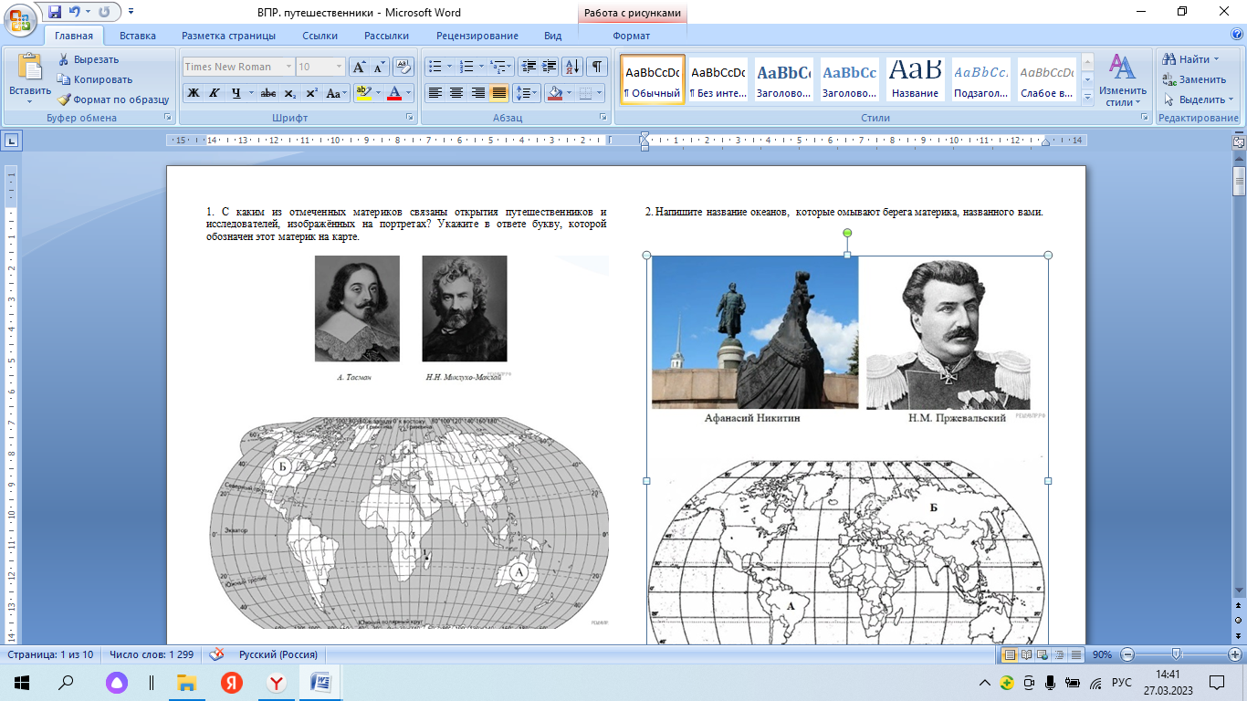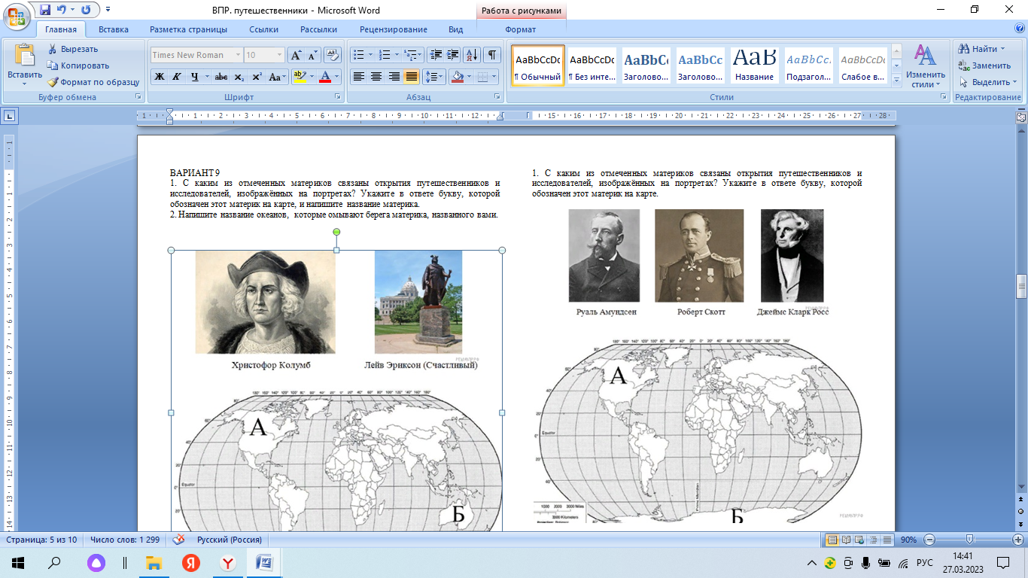

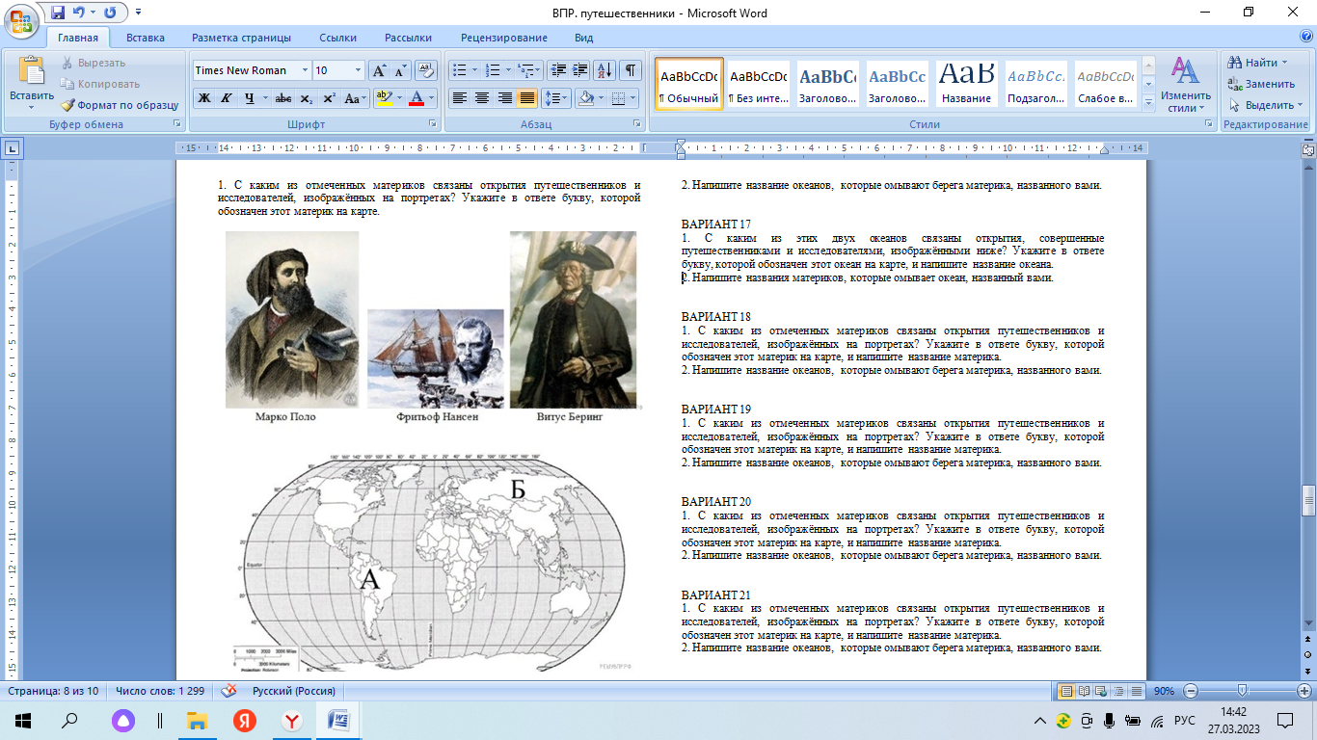

Бланк ответов:

|  |  |
| --- | --- |
| команда: | |
| 1 |  |
| 2 |  |
| 3 |  |
| 4 |  |
| 5 |  |

*Максимальное количество баллов: 5.*

**Станция 2. «Космическая»**

Он полон загадок, он тайнами дышит —

неведомый космос — обитель миров,

он звёздным искрящимся бисером вышит,

и каждая слышит душа его зов.

Задание: решить кроссворд на тему «Космос» и получить ключевое слово.

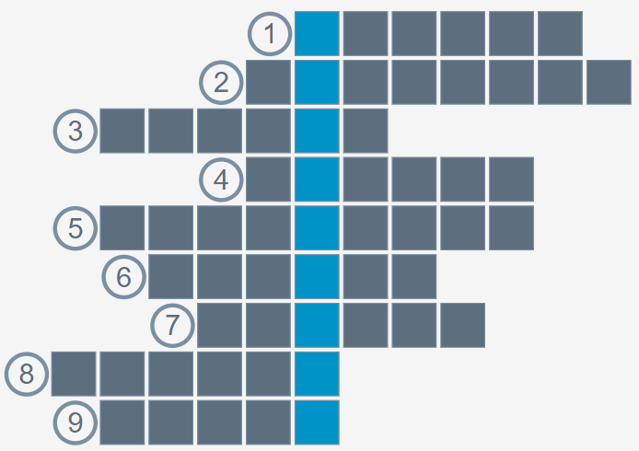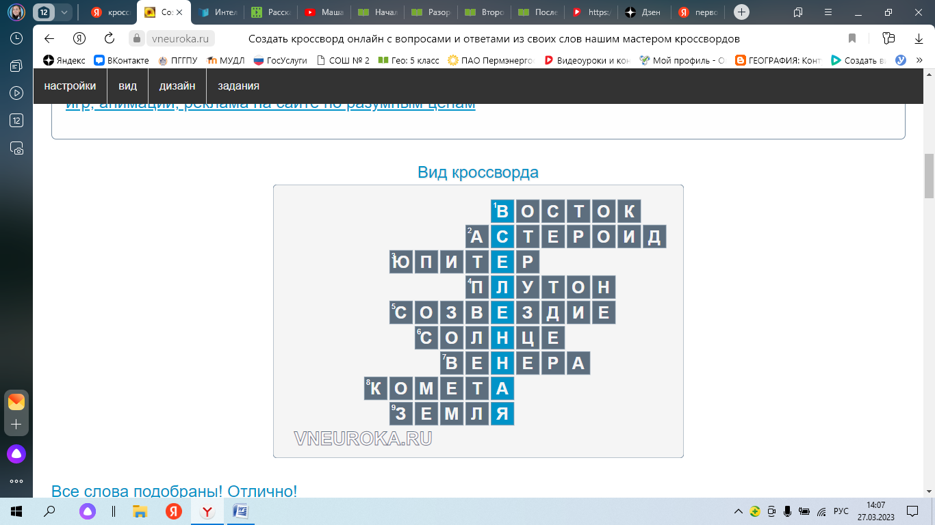

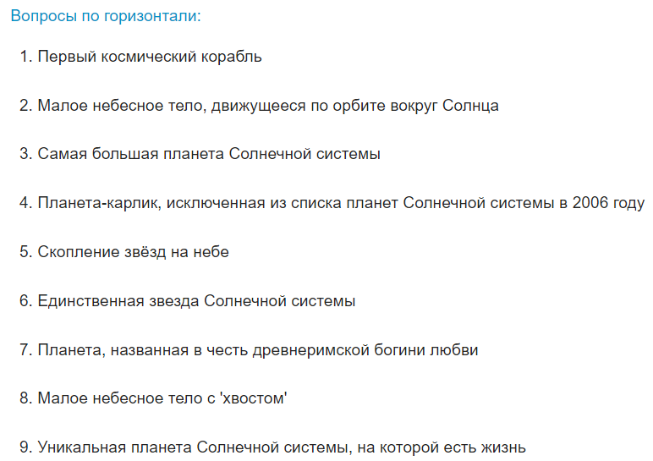

*Максимальное количество баллов: 9.*

**Станция 3. «Топографическая»**

Топографические карты – в условных знаках спрятан путь.  
Идёшь по снегу, впрягшись в нарты, с мечтой дойти куда-нибудь.  
В другой стране, в иное время мне было двадцать с небольшим,  
когда тянул я лямку с теми, кто был душой непогрешим….

Выполнить задания, используя план местности:

1. Подписать названия выделенных условных знаков.
2. Определить направление от точки А до точки В.
3. Рассчитать расстояние от точки А до колодца в метрах.

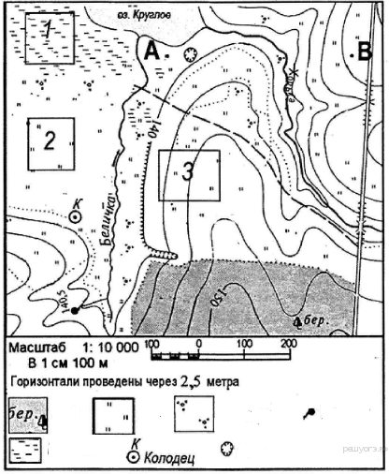

*Максимальное количество баллов: 7.*

**Станция 4. «Картографическая»**

Карта – глобуса сестрица,  
Очень плоская девица.  
Можно карту расстелить,  
Можно к стенке прикрепить.  
  
Вот карт не счесть на свете –  
Пальцев вам не хватит, дети.  
Карты мира, островов,  
Стран, посёлков, городов.  
  
Карты разных есть дорог,  
Чтоб по ним ты ехать мог.  
Если сели вы за парты,  
Изучайте мира карты!

Задание 1. Соедините понятия из первого столбика с понятиями из второго:

|  |  |
| --- | --- |
| землетрясение | осадочный слой |
| силы Земли | жерло |
| вулканизм | минералы |
| земная кора | текучие воды |
| горные породы | эпицентр |

Задание 2. На контурной карте обозначить экватор, Северный полюс, Южный тропик.

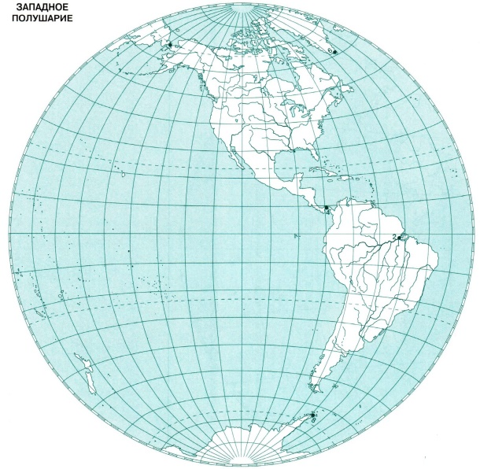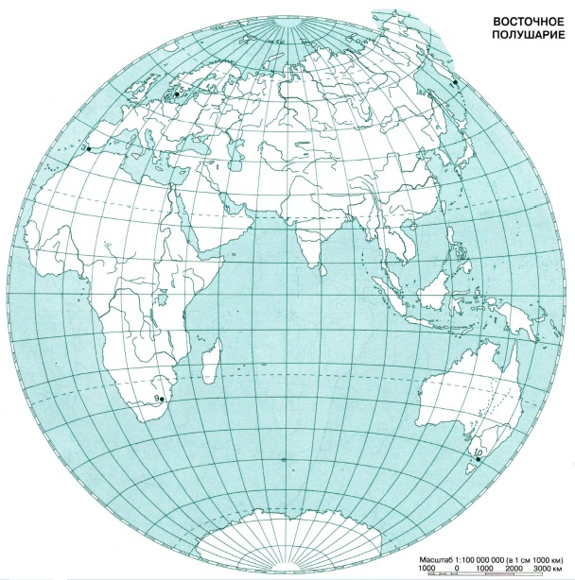

*Максимальное количество баллов: 8.*

**Станция 5. «Географическая»**

Вот планета наша — велика Земля!

Горы, океаны, реки и моря…

Сколько островов — Всех их не перечесть!

А материков — Всего лишь только шесть…

Задание: на контурной карте мира обозначить условными знаками материки:

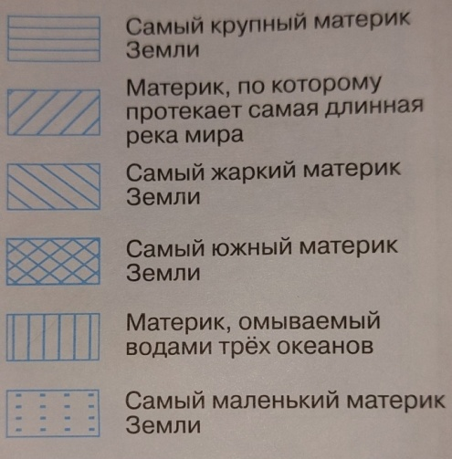

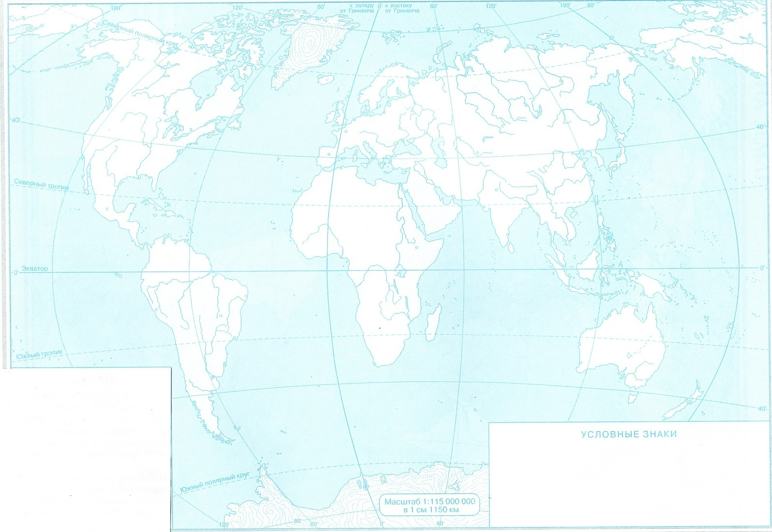

*Максимальное количество баллов: 6.*

*Максимальное количество баллов за игру –35.*

**Заключение**

Почти весь путь ребята вы прошли.

Сегодня до успеха вместе мы дошли.

Я знаю, много еще «сражений» на вашем пути,

Но ваши главные победы еще впереди!

Куда бы всех судьба не занесла,

Пусть в жизни вашей будет много счастья, мира и добра!

Команды выстраиваются на заключительную линейку, определяется общее количество очков по командам, и распределяются места. Участники команд награждаются грамотами.

**МАРШРУТНЫЙ ЛИСТ**

команда _________________________

|  |  |  |  |  |
| --- | --- | --- | --- | --- |
| № | название станции | № кабинета | время | баллы |
| 1 | «МОРЕПЛАВАТЕЛЬНАЯ» |  |  |  |
| 2 | «КОСМИЧЕСКАЯ» |  |  |  |
| 3 | «ТОПОГРАФИЧЕСКАЯ» |  |  |  |
| 4 | «КАРТОГРАФИЧЕСКАЯ» |  |  |  |
| 5 | «ГЕОГРАФИЧЕСКАЯ» |  |  |  |
| ОБЩЕЕ КОЛИЧЕСТВО БАЛЛОВ | | | |  |

**МАРШРУТНЫЙ ЛИСТ**

команда _________________________

|  |  |  |  |  |
| --- | --- | --- | --- | --- |
| № | название станции | № кабинета | время | баллы |
| 1 | «КОСМИЧЕСКАЯ»» |  |  |  |
| 2 | «ТОПОГРАФИЧЕСКАЯ» |  |  |  |
| 3 | «ГЕОГРАФИЧЕСКАЯ» |  |  |  |
| 4 | «МОРЕПЛАВАТЕЛЬНАЯ» |  |  |  |
| 5 | «КАРТОГРАФИЧЕСКАЯ» |  |  |  |
| ОБЩЕЕ КОЛИЧЕСТВО БАЛЛОВ | | | |  |